TP ASR4

PIPE et REDIRECTION

Fonctionnement du programme :

Le programme crée un pipe reliant deux processus :

* Le processus père exécute la première commande et redirige sa sortie standard vers l’extrémité d’écriture du pipe.
* Le processus fils lit les données reçues via l’extrémité de lecture du pipe, redirige sa sortie standard vers un fichier, puis exécute la seconde commande.

Les appels dup2() et close() permettent de rediriger correctement les descripteurs d’entrée et de sortie.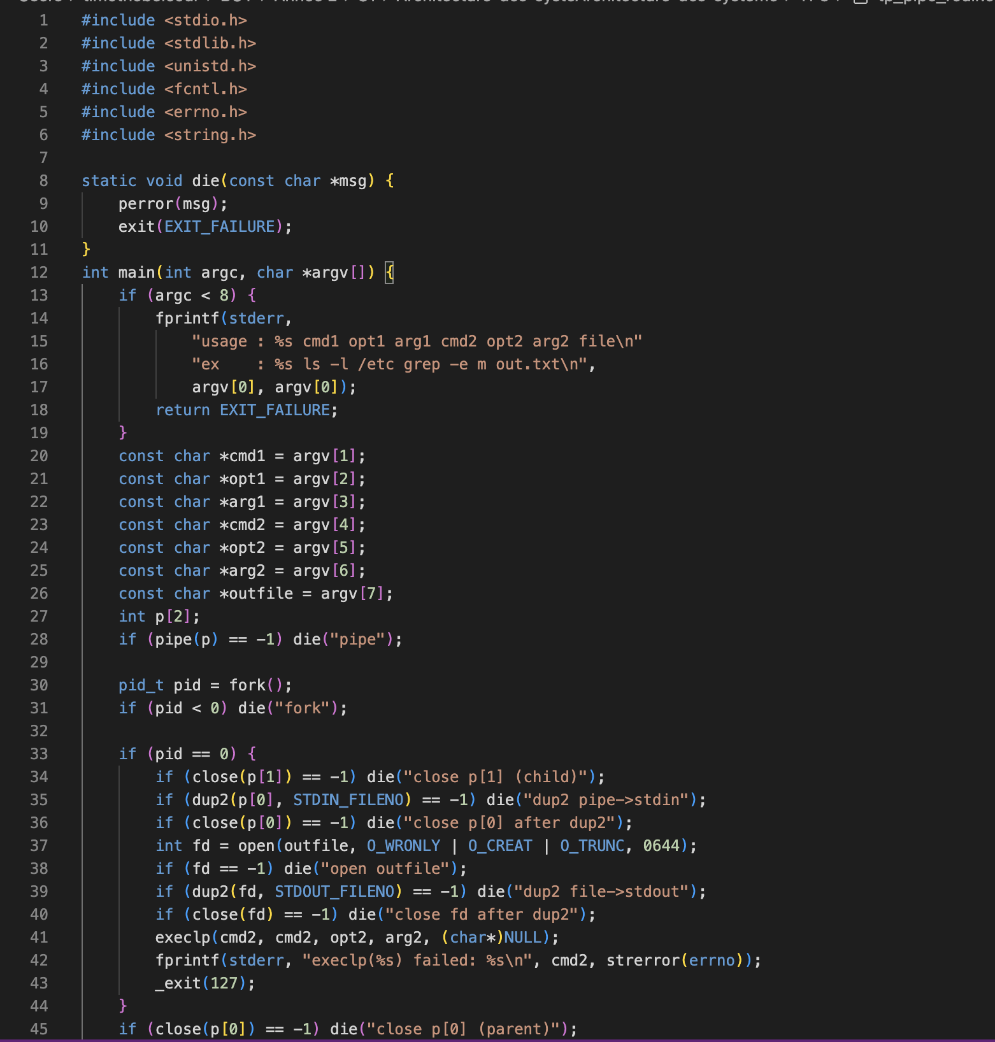

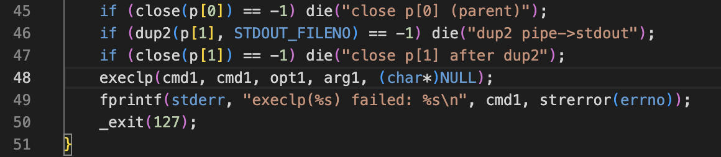 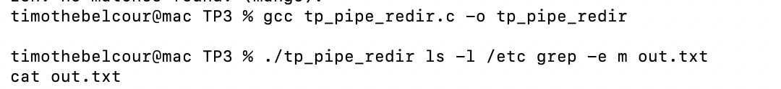

Le fichier out.txt est créé.

Le processus père exécute ls -l /etc et écrit dans le tube.

Le processus fils lit le tube, exécute grep -e m et écrit le résultat dans out.txt.

Le fichier peut être vide selon le contenu du répertoire /etc.



cat -n /etc/hosts affiche le fichier avec numérotation des lignes.

grep -e 127 filtre uniquement les lignes contenant “127”.

Le résultat est écrit dans le fichier hosts_127.txt.

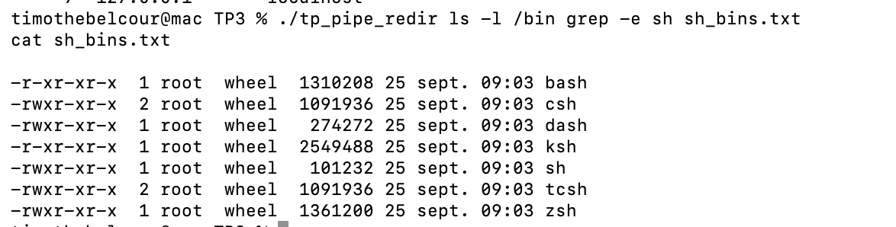

Liste le contenu du répertoire /bin.

Filtre les fichiers contenant “sh” (bash, zsh, dash, etc.).

Le résultat est enregistré dans sh_bins.txt.

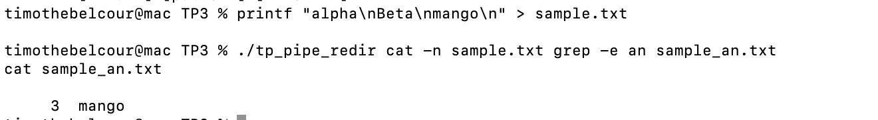

cat -n sample.txt affiche les lignes du fichier numérotées.

grep -e an sélectionne les lignes contenant “an”.

Le fichier sample_an.txt contient la ligne correspondante mango.